Муниципальное Автономное Учреждение Дополнительного Образования
Детская Школа Искусств
Задонского муниципального района Липецкой области

Хореографическое отделение

Реферат на тему:
«Что такое современный танец?»

Подготовил:
преподаватель хореографии
Стрельникова Елена Викторовна

Задонск 2020

Что такое современный танец?
Конкретного исчерпывающего определения понятия и термина «современный танец», с которым бы согласились все, попросту не существует. Тем не менее, задумываться об осмыслении термина и понятия «современный танец» необходимо. Это имеет огромное значение для хореографов, работающих как с профессиональными танцорами, так и с любителями.
Танец, как форма манифестации внутреннего эмоционального состояния и диалога со зрителем на основе пластических форм самовыражения, в настоящее время продолжает выполнять свою изначальную функцию, уходящую в далекие времена. Как указывается практически во всех теоретических исследованиях, то, что называется «классикой», «классическим танцем» исторически вырастало на основе стихийного творчества, а уже затем отливалось в «классические формы» «классического танца». Изначальная живая творческая, стихийная среда служила основой того, что мы называем сегодня «классическим танцем». И только впоследствии наблюдалось взаимовлияние «классики» и стихийного творчества. Пытаясь проследить генезис «современного танца», мы берем в качестве основных характеристик современного танца — отличия «современного танца» от «классики», и исследуем их взаимодействия. Прежде чем «современный танец» стал таким, как сейчас, ему действительно пришлось пройти долгий путь. Первое проявление того, от чего мы, как правило, ведем генезис «современного танца» — это танец-модерн.
Развитие современной хореографии
Историю современного танца принято начинать с рубежа 19-20 века и таких направлений танца, как свободное движение, танец модерн и экспрессивный танец.Это действительно три относительно разных феномена. Однозначно лишь можно сказать, что хронологически свободное движение было предшественником двух других.
Главными характеристиками свободного движения были такие понятия, как «природа», «естественность» и достаточно простая манера движения, чаще всего, от центра тела.Самым известным представителем этого танца является Айседора Дункан, но к этому же направлению в истории танца или к этому историческому отрезку можно также отнести Рут Сен-Дени, Мод Аллан, Лои Фуллер.
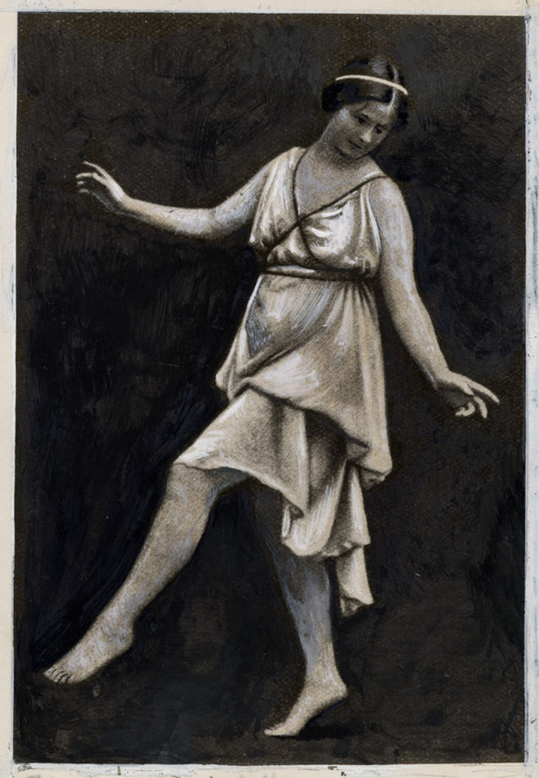
Айседора Дункан
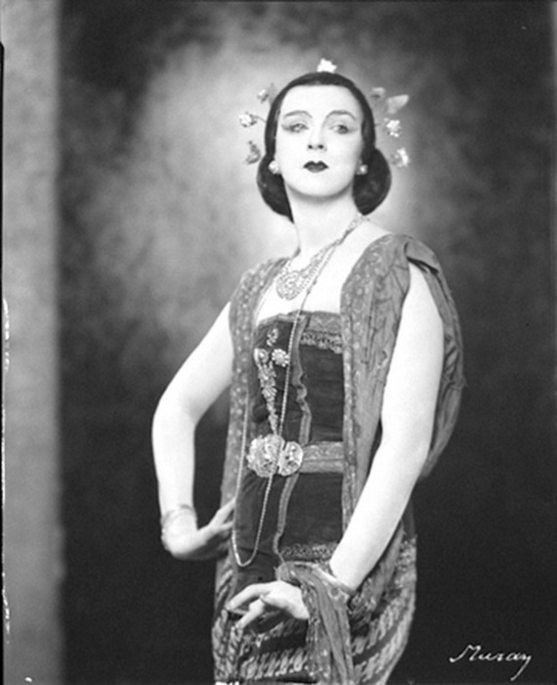
Рут Сен-Дени
В начале ХХ века именно они пришли к отказу от классических канонов и поиску новых форм танца. Их искусство было посвящено эмансипации танца и самих себя, а также настоящему творческому исследованию. На чем же основывались принципы их творчества, которые и сегодня фундаментальны в современном танце?
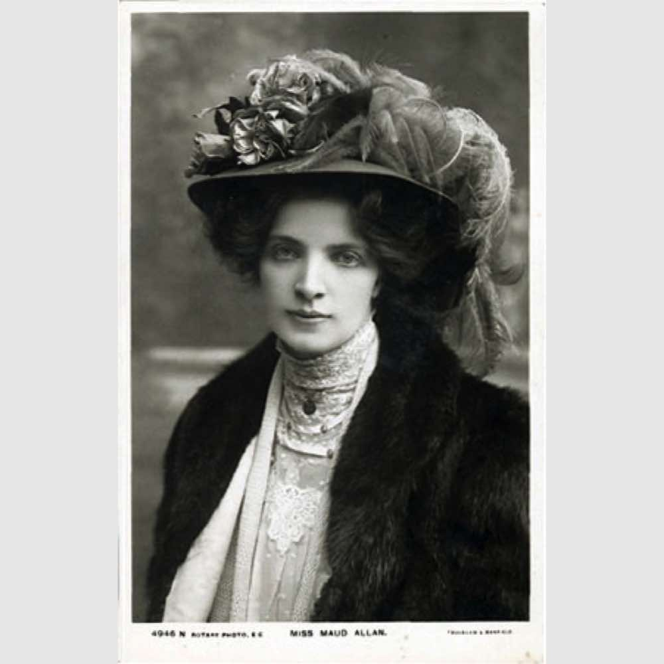
Мод Аллан
Все четыре хореографа: Лои Фуллер, Айседора Дункан, Рут Сен-Дени́ и Мод Аллан имели хоть и краткий, но опыт знакомства с классическим танцем. В силу разных причин они не нашли в нем возможность художественного выражения и отправились на поиски своего искусства, черпая вдохновение в самых разных источниках.
Балетная школа учила, что источник движения находится посередине спины, у основания позвоночника. «От этой оси, — говорит балетмейстер, — должны свободно двигаться руки, ноги и туловище, наподобие марионетки. В результате этого метода мы имеем механические движения, недостойные души». Мои идеалы делали для меня невозможным участие в балете, каждое движение которого шокировало меня и шло вразрез с моим чувством прекрасного, его выразительные средства казались мне механическими и вульгарными
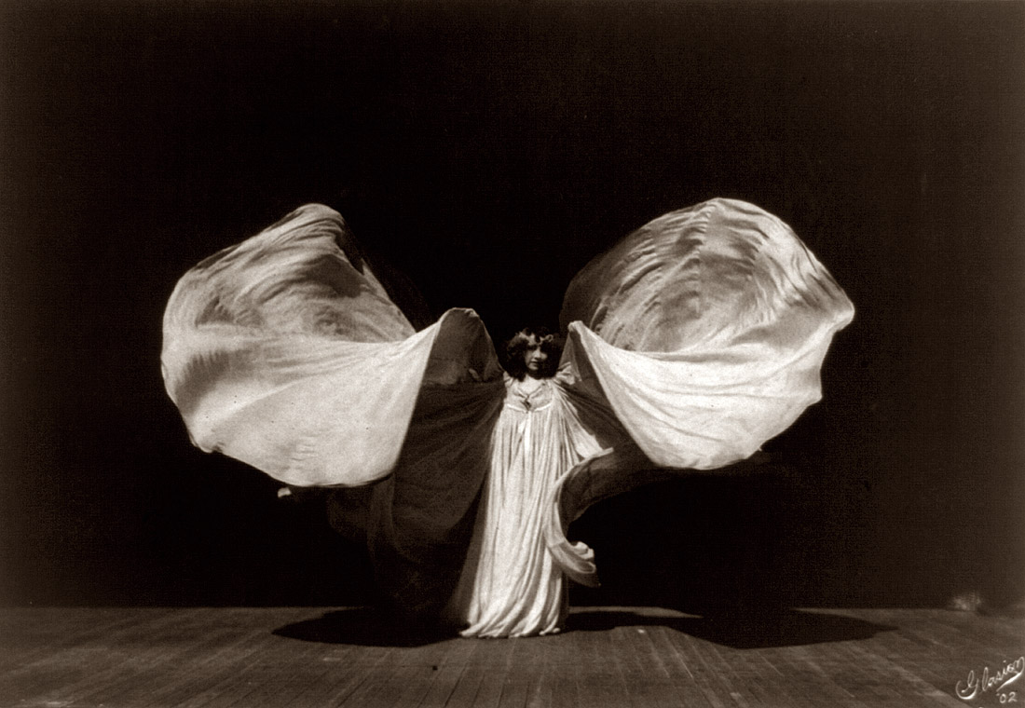
Лои Фуллер
В первую очередь Фуллер, Дункан и Сен-Дени́ вдохновлялись природой и искали новую форму движения, обращаясь к гармонии мироустройства. В отличие от балета, их целью было не подражать природе, а воссоединяться с ней. Их танец не имитировал волну, он выражал силу, мощь и энергию моря. Они надевали костюмы, которые не мешали амплитуде движений, танцевали босиком и прислушивались к интуиции. Они использовали “репертуар человеческих движений”, например, бег или ходьбу, как часть сценической хореографии.
Айседора Дункан, пожалуй, наиболее известная на постсоветском пространстве, символизирует свободу женщины и танцовщицы. Она прожила насыщенную и импульсивную жизнь, таким же был ее танец. Ее движения – это результат чувств, эмоций и импульсов, исходящих из солнечного сплетения.
Хореографы искали новые решения в незнакомых для них сферах. Дункан обращалась к культуре Древней Греции, а Сен-Дени́ и Аллан — к Востоку. Они верили в аутентичность этих культур и искали естественный и не ангажированный танец. Интересно то, что подлинность не была их целью, они не реконструировали древние танцы, а использовали образы и идеи, чтобы сформировать свой пластический язык.
Изучая античную скульптуру, вазовую живопись и отдельные, зафиксированные в живописи и скульптуре, моменты античного танца, но она видела в них лишь непревзойденные образцы естественных и прекрасных движений человека. Её танец — не танец прошлого, это танец будущего. А каков был танец древних греков в целом — мы ведь не знаем. Музыка их, по-видимому, была примитивной.
Одним из изобретений и новшеств Фуллер была игра со светом. Она изобрела и запатентовала специальное размещение зеркал, химические краски для текстиля и особенную подсветку. Возможно, Фуллер была первым хореографом, который воспринимал танец как визуальное искусство. Прогрессивное творчество этих женщин вызывало интерес и восхищение у современников. Многие художники, музыканты и сценографы сотрудничали с хореографами. Вот, например, танец Лои Фуллер, запечатленный братьями Люмьер в 1896 г.
Еще одно революционное новшество — бессюжетность. Эта идея, ярко отразившаяся в живописи (кубизм, абстракционизм и т.д.), была адаптирована и в танец. Хореографы считали экспрессию достаточно интересным и самодостаточным мотивом. Фуллер и Дункан обращались к человеческим эмоциям и природными процессам как композиции хореографического сюжета, а Сен-Дени́ разработала метод визуализации музыки через танец — где структура музыкального произведения была основой для хореографии. Этот способ помогал избежать эмоциональной интерпретации и дополнительного сюжета, доказывая что танец может существовать как самостоятельная форма выражения в противовес балету, где каждое движение привязано к действиям и эмоциям персонажа.
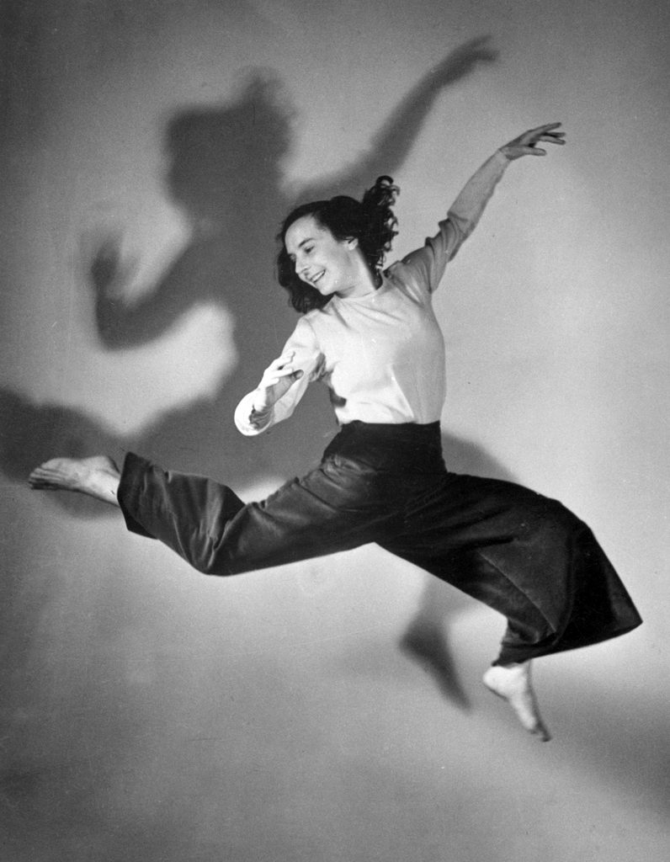
Грэт Паллука
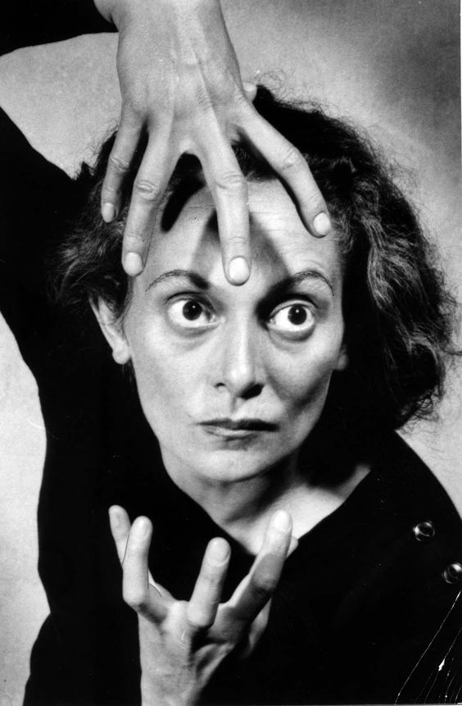
Мэри Вигман
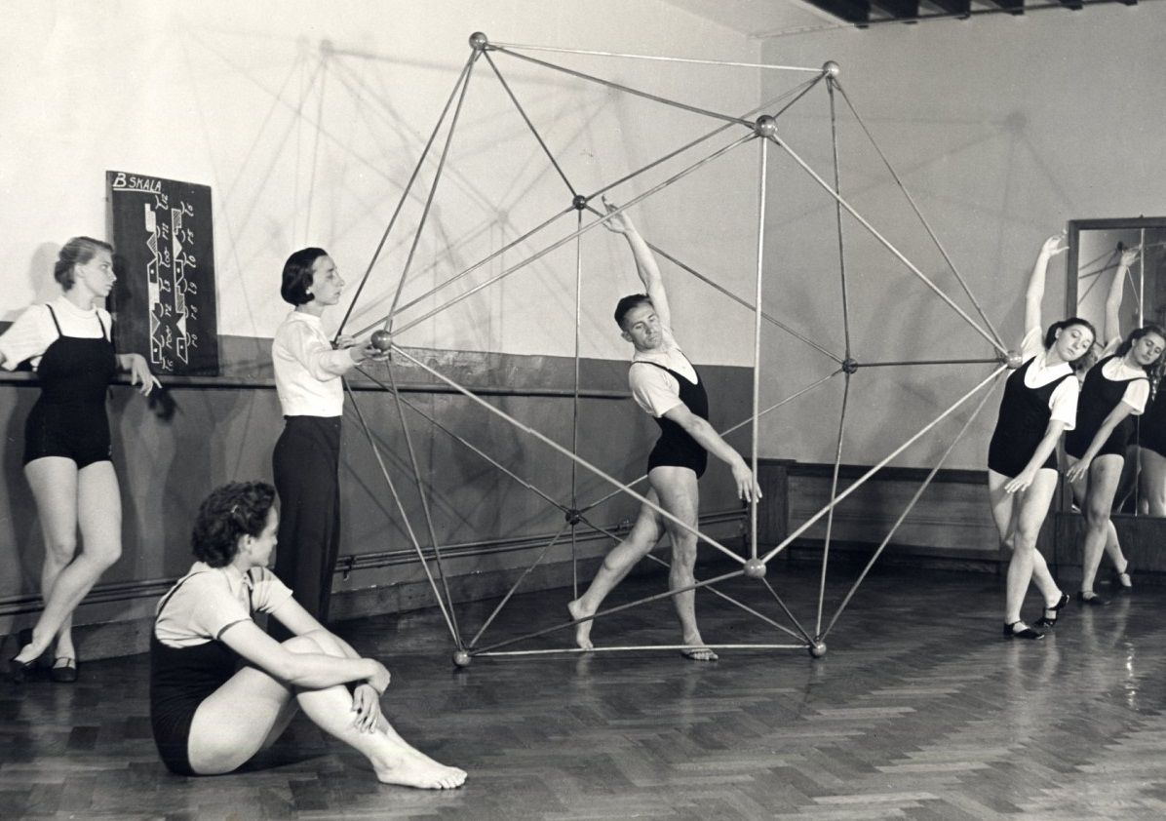
Рудольф Лабан
Как отдельная дисциплина современный танец утвердился благодаря тому, что Фуллер, Дункан и Сен-Дени разработали системы образования. Подобно тому, как в балете Людовик XIV основал Королевскую академию танца, эти женщины основали первые школы свободного танца во Франции, России и США — с собственной системой обучения, идеологией и задачами. В этих школах учителя помогали детям найти свою форму выражения в танце. Если в балете система направлена на совершенствования техники и тела под стать принятым канонам, то здесь в фокусе были индивидуальность и способность танцовщика к художественной интерпретации. В то же время все три школы делали попытки структурировать свой метод, выработать основы техники Фуллер, Дункан, Сен-Дени́ и обучить этому следующее поколение.
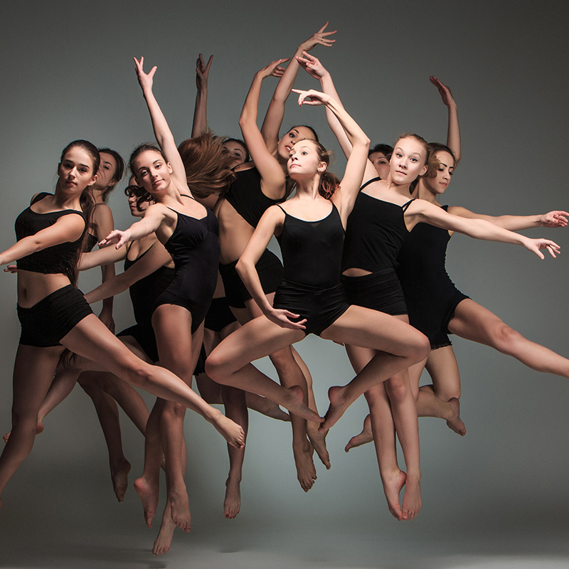
Школам было легко найти учеников, поскольку весь мир стоял на пороге перемен, и молодым людям импонировала идея демократии, в том числе и в танце. Они хотели найти себя, новую форму самовыражения и свободу. Вскоре ученики начинали участвовать в постановках и гастролировать под брендом своих наставников. Так, например, появилась труппа Isadorables, состоящая из учениц Дункан и выступавшая в Европе и США после смерти хореографа.
Знаменитая школа Денишоун, основаная Сен-Дени́ и ее партнером Тедом Шоном в Лос-Анджелесе, воспитала Марту Грем, Дорис Хамфри и Чарльза Вайдмана — основных деятелей танца модерн в США, чьи работы до сих пор идут на главных мировых сценах. Что интересно, в этой школе балет не исключили как дисциплину, а подстроили под свою философию, практикуя его босиком или на природе. Также в школе преподавали йогу, свободный поток (сегодня это класс импровизацией), народные танцы, ритмическую гимнастику Далькроза, медитацию и декоративно-прикладное искусствою
Искусство танца слишком широко, чтобы ограничиваться только какой-либо одной системой. Наоборот, сам танец включает в себя все системы или школы. Любой способ, которым человек любой расы или национальности, в любой период человеческой истории, выразил свои чувства ритмичным движением, принадлежит к танцу. Мы пытаемся понять и использовать все знания из прошлого о танце и продолжим использовать новые открытия в будущем.
В 1940 эта пара вместе с Мэри Вашингтон Бол, учительницей танцев, которая в то время владела помещением, провели фестиваль на ферме Jacob’s Pillow. С первых дней программа состояла из самых разных видов танца: от бальных до народных. И тем самым показывала, что это искусство не имеет границ. Сегодня Jacob’s Pillow — это танцевальный центр, школа и театр. Организация почетно носит звание самого первого международного фестиваля танца в США и каждым летом показывает более 200 представлений. В 2010 Jacob’s Pillow удостоился национальной золотой медали в области искусства.
К сожалению, сложные годы Первой и Второй мировой войны не позволили школам долго существовать. Но фундамент для развития современного танца был заложен. Появилось новое поколение танцовщиков и хореографов, которые продолжили идеи наставников в своем творчестве.
С самых первых дней современный танец утвердился как свободный — где у каждого художника своя правда и свой танец. Фуллер, Дункан и Сен-Дени́ не просто совершили идеологический прорыв, который вдохновил тысячи хореографов по всему миру, но и оставили институционное наследие в виде первых школ и фестивалей современного танца. Не вся их деятельность была задокументирована и сохранена, но главное, она была передана в тела и практику других танцовщиков. А это и есть главный архив танца.
В России сложилась иная ситуация. Термин «модерн» изначально не употреблялся, а были распространены такие определения, как «современный», «ритмопластический», «свободный» танец. Да и успешно развиваться в России танец-модерн начал лишь в 1920-е годы, но был запрещен по идеологическим мотивам. [2] После этого надолго «воцарился» академический балет.
Особенностью развития современного танца в России, в силу определенных политических условий, является отсутствие исторического опыта как в воспитании танцоров и хореографов, так и в восприятии зрителей. Россия только пытается влиться в этот процесс. Как ужеговорилось, танец-модерн зародился в Соединенных Штатах Америки. Его появление было спровоцировано желанием танцовщиков отойти как от традиционных догм классического танца, так и от беспечности эстрадного экспериментирования. Танец-модерн, который является провозвестником contemporary, отличается интересом к внутреннему миру человека, к эмоциональному содержанию и качеству пластики движущегося тела, его взаимоотношению с пространством, временем и партнёром. Это не развлекательный и услаждающий взор процесс, это инструмент для формирования индивидуального хореографического языка. Но как бы во многом модерн и contemporary не пересекались, все же эти два направления в корне отличны друг от друга. И прежде всего тем, что модерн основывается на базе классического танца, в то время как у contemporary — её нет. А любая база, как известно, накладывает рамки а следовательно и ограничения.
База модерна основана на четырех ключевых техниках, которые демонстрируют Марта Грэм, Лестер Хортон, Хосе Лимон и Мерса Каннингейм. Contemporary же свободен от любых рамок.
Он всеяден. Contemporary питает себя и базой модерна, и восточными гимнастиками, и израильской гагой, и многим другим.Обращаясь к такому ключевому понятию как «свобода», применительно к особенностям стилей современной хореографии, при этом мы все же понимаем, что абсолютная, абстрактная свобода невозможна.
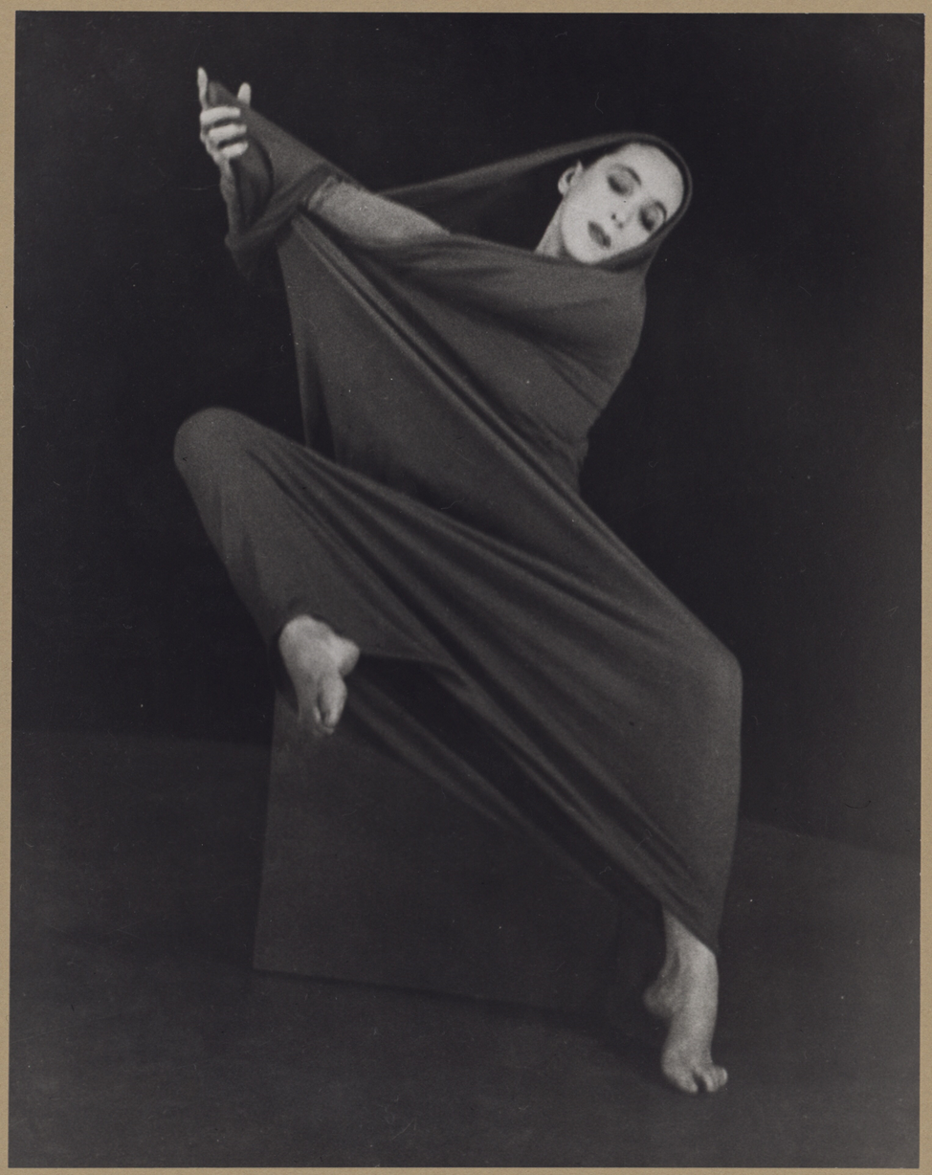
Марта Грэм
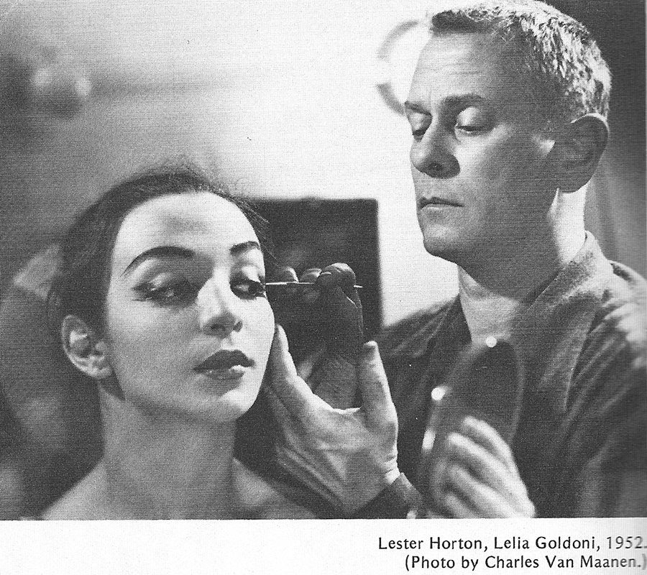
Чем же ограничивается свобода в хореографии? Гармонией и связной лексикой танца — его смыслом, все это признаки классики. Говоря о «лексике» танца, рискнем ввести в оборот и понятие связующей «лексику» ткани — «синтаксис» танца. «Современный танец» — это «новояз» танца, «лексический» и «синтаксический». При этом гармония может быть не явной, и тем более — не поверхностной, а глубинной, противоречивой, философской, заставляющей подумать и искать ответы, иногда сложно, иногда мучительно, но всегда — будучи увлеченным творчеством танцора в качестве благодарного зрителя или — в качестве участника танцевального действа. Свой вид танцевальной пластики тела характерен, например, для контактной импровизации — направления, созданного в 1970-е годы Стивом Пэкстоном и Нэнси Старк Смит.

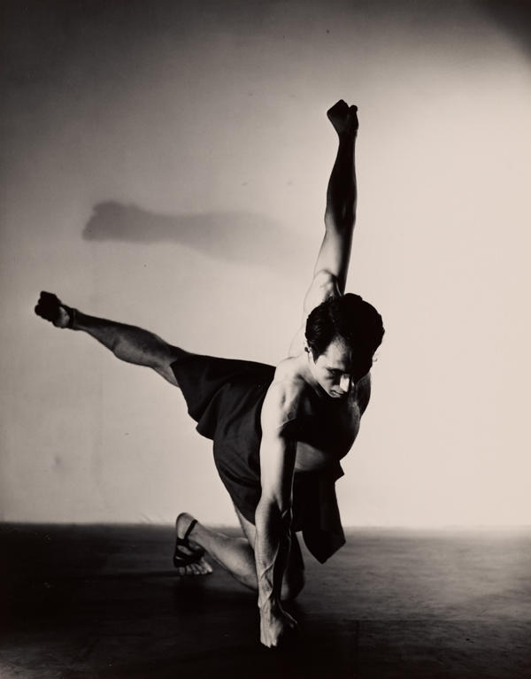
Хосе Лимон
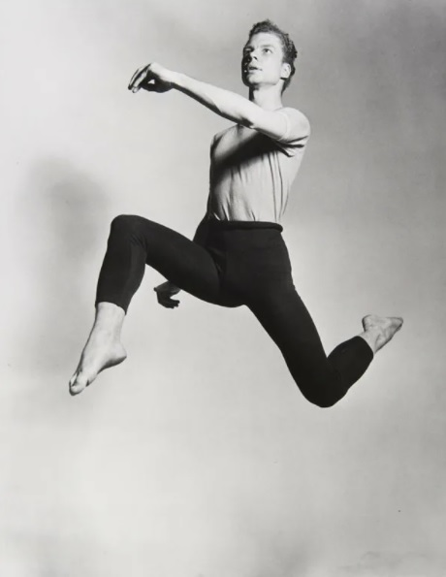
Мерс Каннингейм
Как и свободный танец, контактная импровизация основана именно на философской руссоистской идее о том, что у тела есть свой интеллект, или «мудрость». В повседневной жизни «мудрость тела» задавлена грузом условностей и привычек, но проявляется, как только тело освобождается от невидимых оков того, что навязывается «классическими» ограничениями и другими предубеждениями. В контактной импровизации телу дается парадоксальная свобода — ему разрешается быть не более чем физической массой, обладающей чисто физическими характеристиками: весом, тяжестью, инерцией.
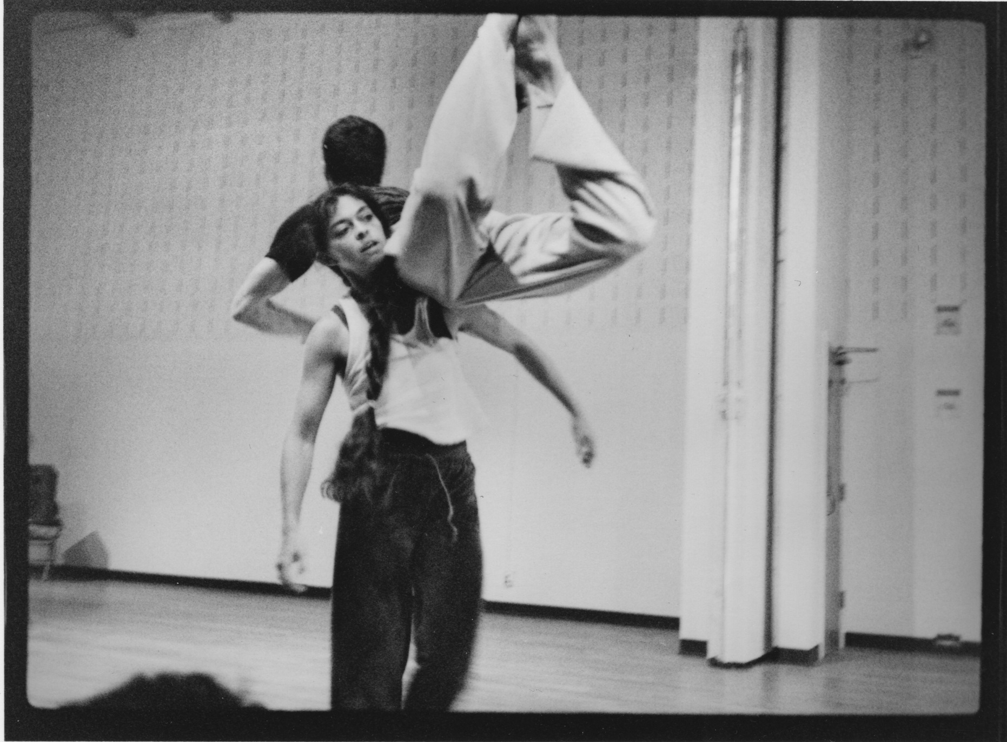
Стив Пэкстон и Нэнси Старк Смит
Как и дунканисты, контактники ценят спонтанность и творчество самих танцовщиков, а режиссуру и хореографию считают «худшим врагом танца». Поэтому их занятия часто превращаются в неформальную сессию, которая, как в джазе, называется джем-сейшен, где все импровизируют и учатся друг у друга. Важными терминами в данном случае являются такие понятия, как «отдать» и «принять вес», «дать поддержку», указывая на то, что тело все-таки не вполне сводится к физической массе, и что такие психологические качества, как доверие, играют в контактной импровизации большую роль. Как и в классе Дункан, на джем-сейшене контактников нет зеркал — внимание танцующего должно концентрироваться не на внешней форме, а на внутренних ощущениях.
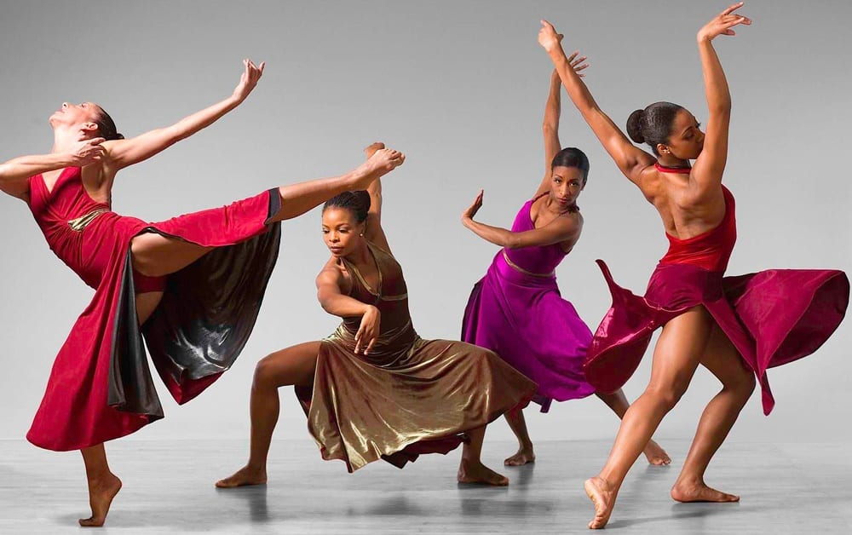
Афро-джаз.
Еще один вид «танцевального тела» — «тело джазовое», привезла в Европу афроамериканка Жозефина Бейкер. В джазовом танце центр тяжести смещен вниз или не имеет определенности. Тело как будто теряет свою целостность — разные его части совершают движения независимо друг от друга. Для джазовой музыки свойственны энергия и темп, для «джазового тела» — динамика, подвижность. [3] Возвращаясь к джазовым импровизациям, как к неисчерпаемому источнику идей, стоит подчеркнуть, что и сам джаз-танец возник как соединение музыкальных культур разных народов и национальных традиций. Истоки джаза связаны с блюзом, со смешением африканских ритмов и европейской гармонии. Джазовый танец, пройдя путь от бытового и фольклорного танца через сценический, театральный, постепенно становился особым видом танцевального искусства и, в итоге, захватил и всю Европу. Основные направления джаз танца: бродвейский джаз, афро-джаз, хот-джаз, лирикал-джаз. Вообще же стилей джаз-танца насчитывается более десятка.
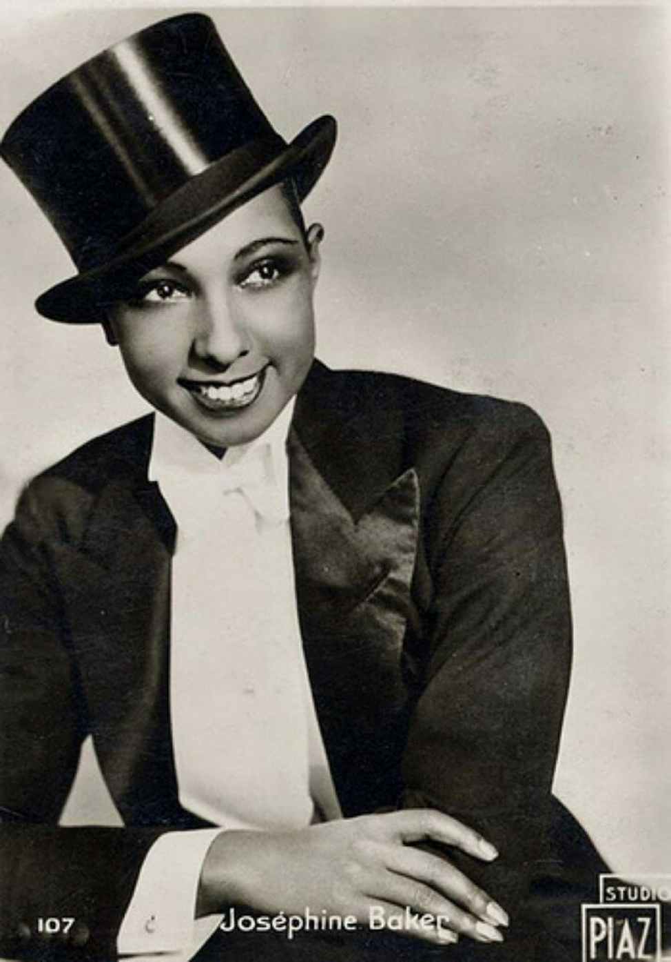

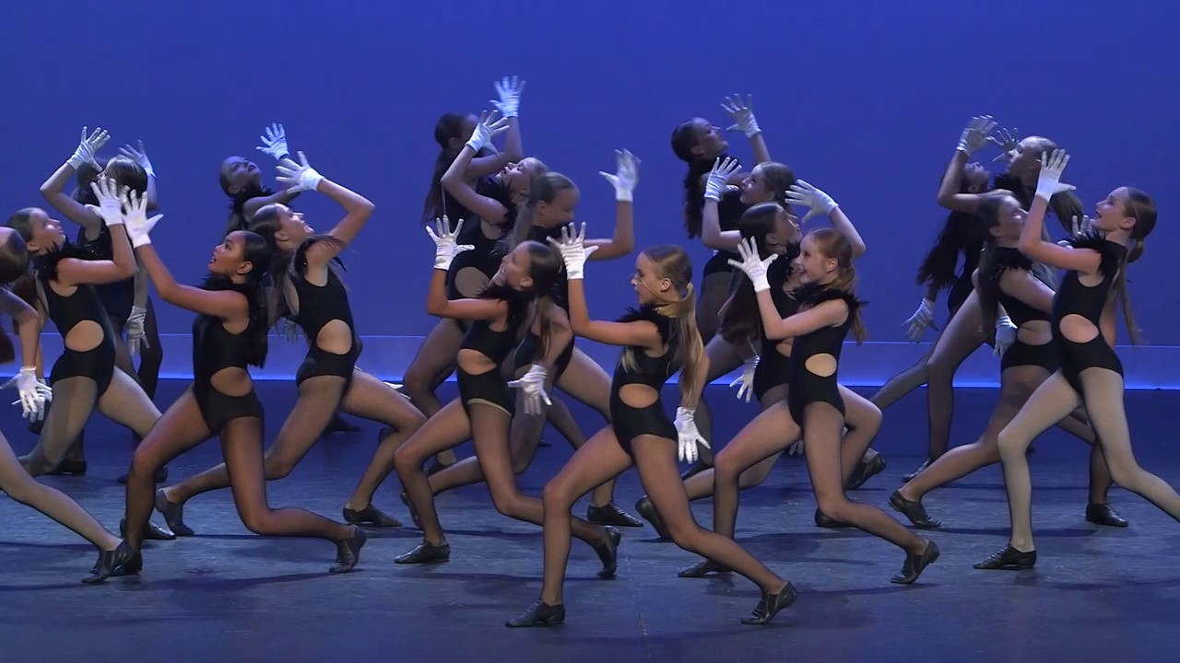
Джаз
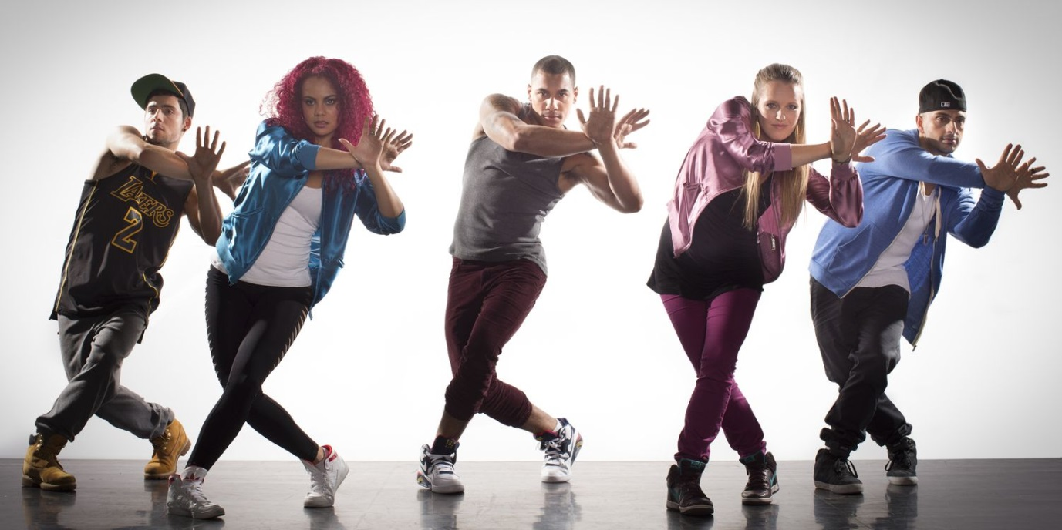
Джаз-фанк
Одним из самых популярных направлений, которое невозможно не упомянуть в этой связи, также является Hip-Hop. Это целая субкультура, зародившаяся в Нью-Йорке и включавшая в себя изначально четыре элемента — диджеинг, граффити, мсиинг, бибоинг. [4] Современный Hip-Hop танец можно охарактеризовать как эклектику большого количества стилей танцев, существовавших и развивавшихся в США с 1920-х годов по настоящее время: Locking, Popping, Breaking, Waacking, Dance-hall, а также большое количество социальных танцев.
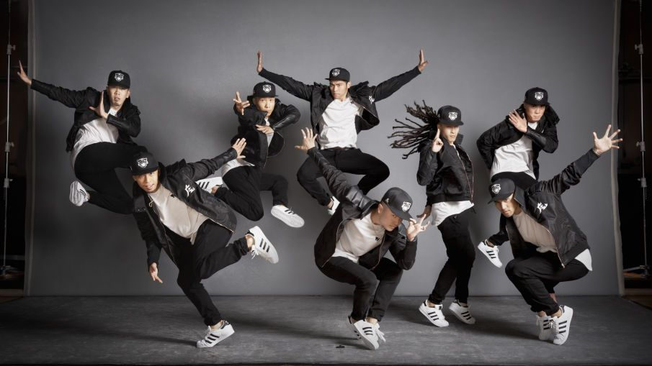
Хип-хоп.
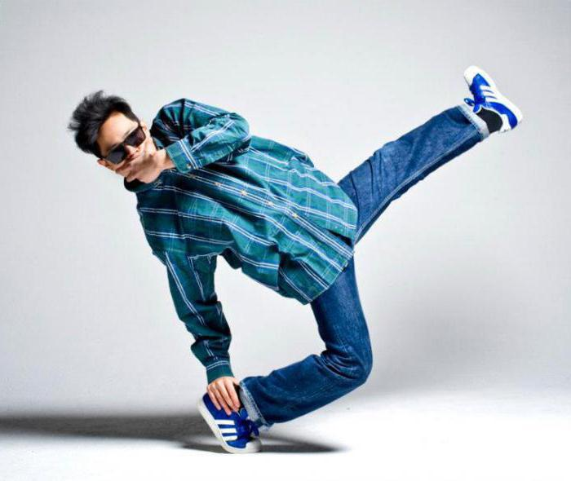
Локконг.
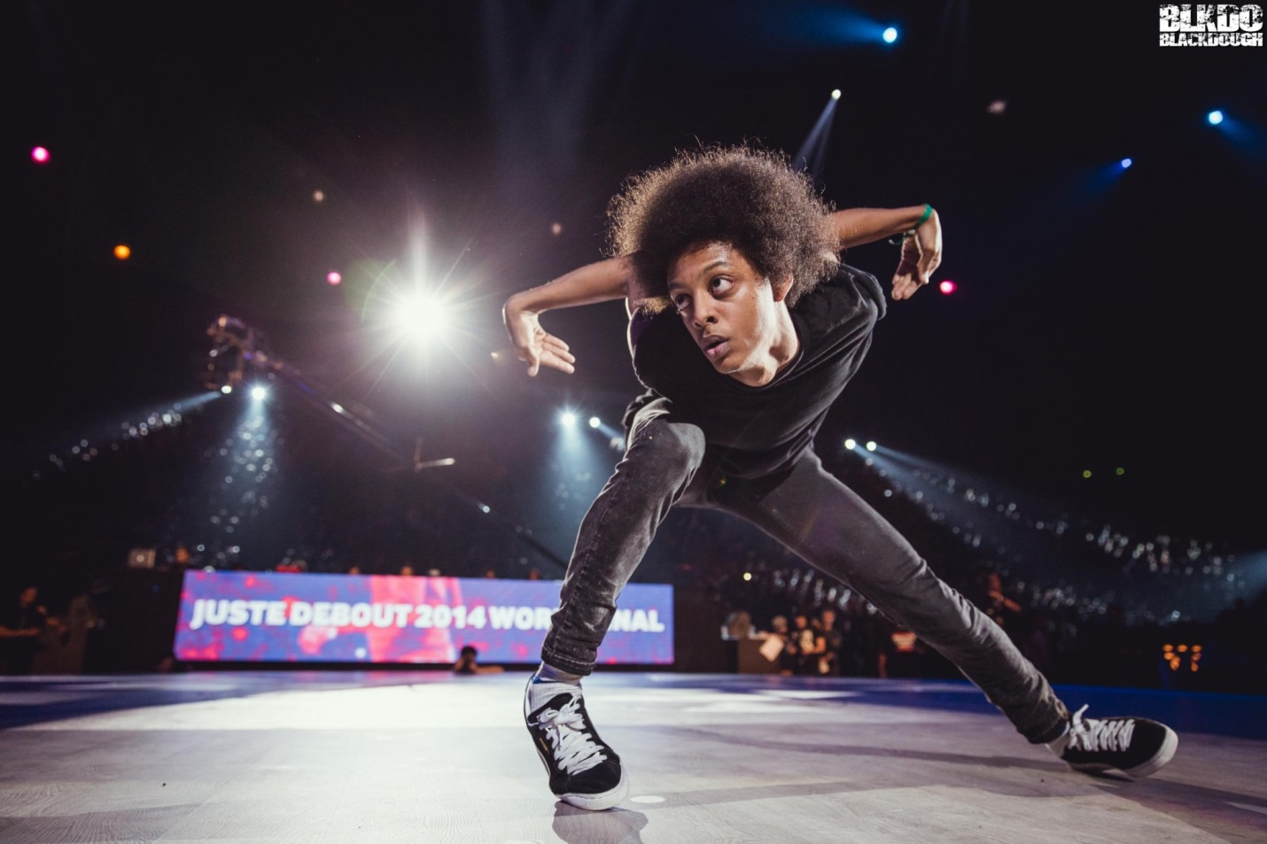
Поппинг
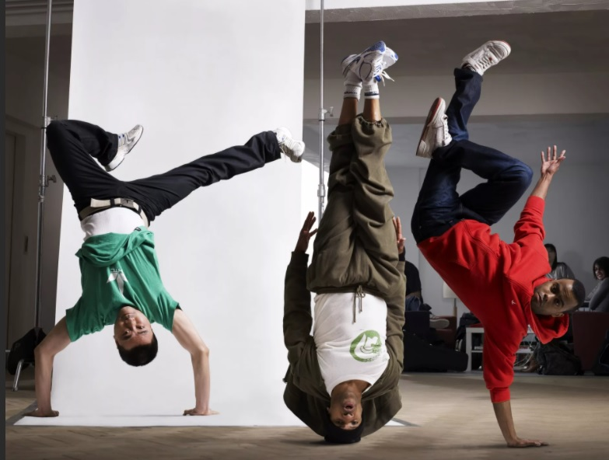

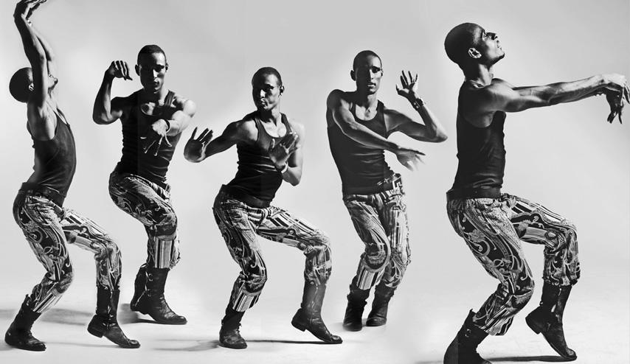
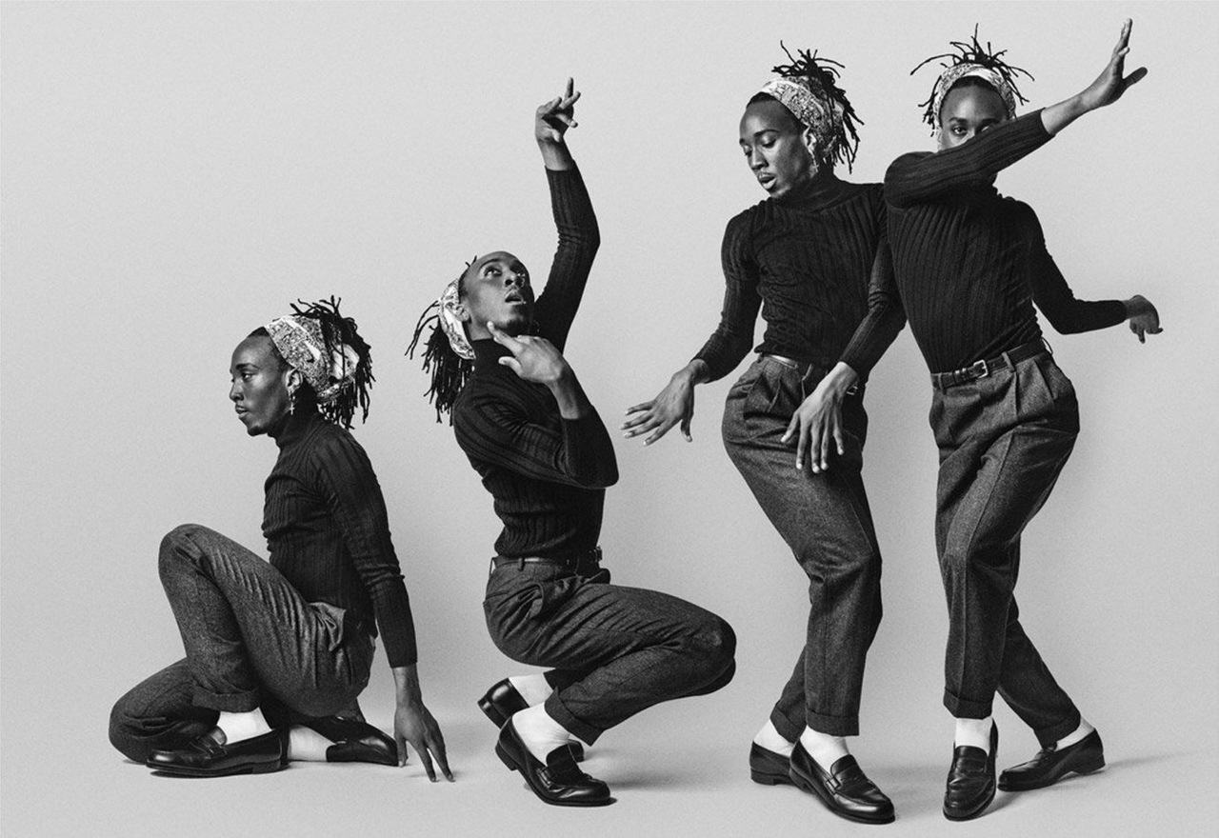
Вог.
Кстати, о «социальных танцах» — еще одном ярком примере того, что включает в себя «современный танец» в его самом широком понимании. «Уличный танец» в первом приближении является формой общения и досуга в условиях современной социальной среды, когда нет возможности или желания искать танцпол, а можно начать ритмично двигаться и испытывать от этого чувство свободы и счастья в окружении тех, кому это желание также не чуждо. «Уличному танцу» даже больше, чем всем остальным, присуща импровизация и свобода. Разнообразие — просто необъятно.. По мере того, как развивалось это направление, стали проводиться соревнования, когда два танцора бесконечно импровизировали в движениях, пользуясь абсолютной свободой от любых стилевых ограничений. Сейчас подобные battle стали масштабными и очень популярными. Программа обычно включает как уже поставленные и отрепетированные композиции, так и быструю импровизацию движений командами. При этом кто-то гордится тем, что он танцует в стиле признанных местных корифеев, а кто-то предпочитает только самые новые и современные виды танцевальных направлений.
Список самых актуальных на сегодняшний день в молодёжной среде стилей выглядит так: модерн, контемпорари, джаз, хаус, waacking, jazz-funk, vogue, strip, go-go, dancehall, twerk, hip-hop, break dance, popping, locking.
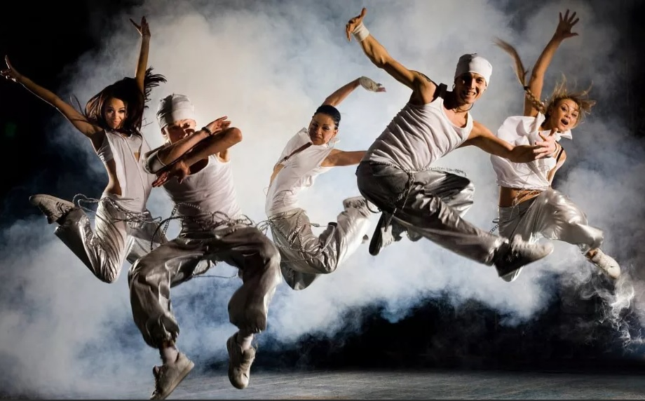
Перечислить все стили того, что мы ассоциируем с понятием «современный танец», практически невозможно: список чрезвычайно внушителен и продолжает постоянно пополняться. Это головокружительное стилевое разнообразие представляет собой фантастическое поле для творческого развития. Каждое направление и стиль имеют свои индивидуальные черты и особенности.
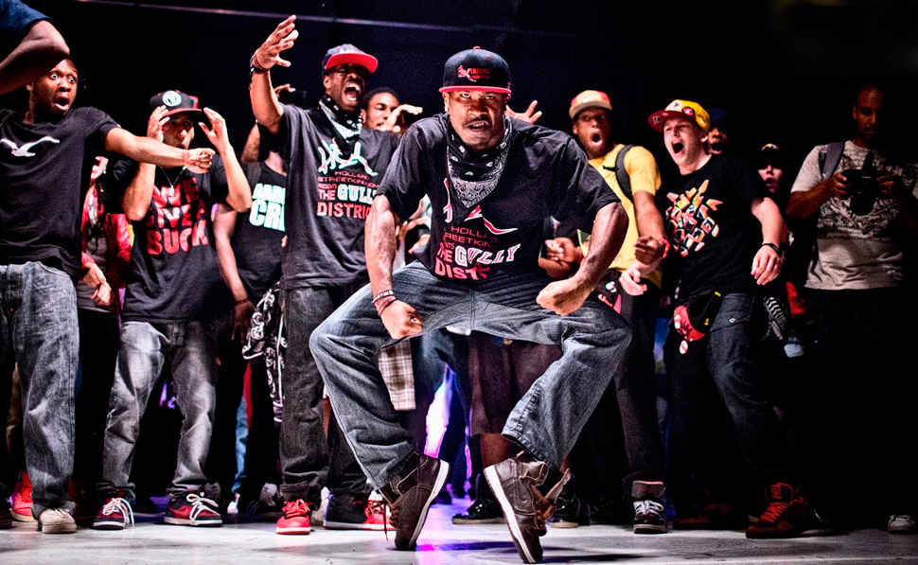
Крамп.
И совершенно определенно можно утверждать только одно: танец — это то, что всегда будет рядом с человеком как прекрасная форма выражения его эмоционального состояния.
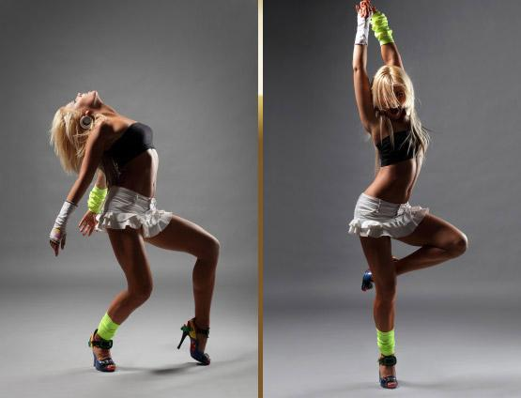
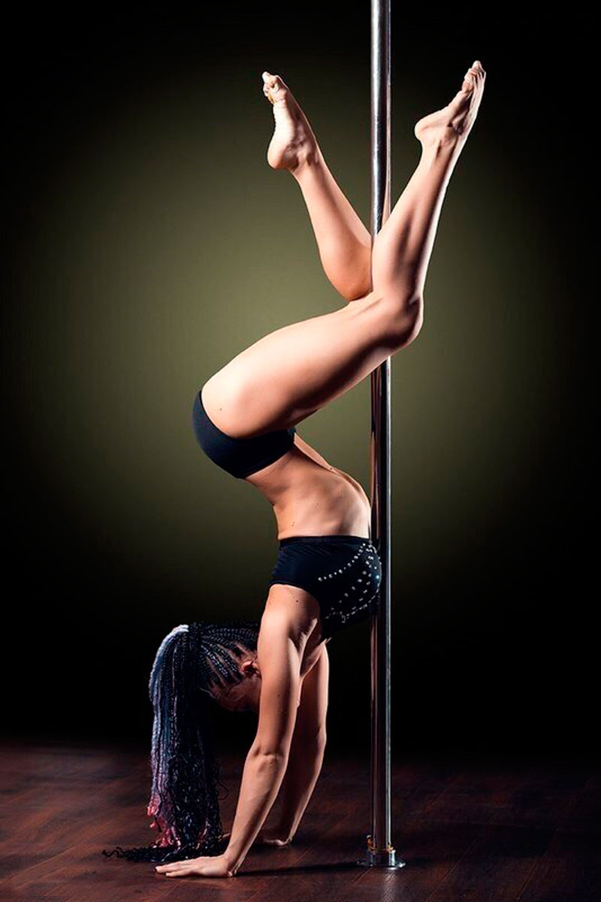
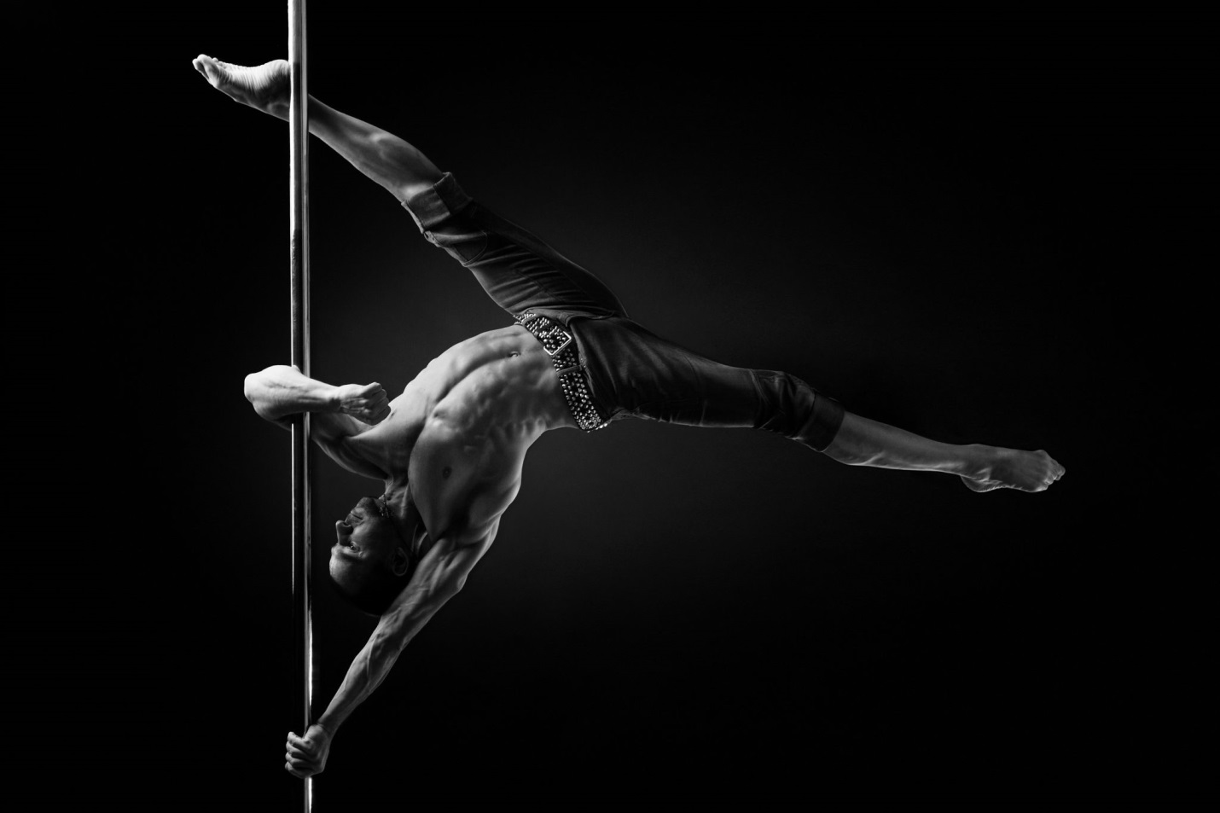

Литература

Никитин В. Ю. Модерн-джаз танец: Этапы развития. Метод. Техника. М.: Один из лучших, 2004. 414 с.
Никитин В. Ю. Современный танец в России: тенденции и перспективы // Вестник МГУКИ. 2013. № 2 (52). С. 232–238
Ирина Сироткина «Что такое современный танец».
Электронный ресурс. Режим доступа: https://arzamas.academy/materials/1432 Kugelberg, Johan. Born in the Bronx (англ.). — New York: Oxford University Press, 2007. — с. 17.

